BÀI TUYÊN TRUYỀN LỒNG GHÉP GIÁO DỤC CHUYÊN ĐỀ: TÔI YÊU VIỆT NAM- GIÁO DỤC AN TOÀN GIAO THÔNG CHO TRẺ MẦM NON TRƯỜNG MẦM NON NGHĨA PHONG
XÃ HỒNG PHONG - TỈNH NINH BÌNH.

Kính gửi quý phụ huynh và cộng đồng!
Là một giáo viên mầm non với nhiều năm gắn bó trong sự nghiệp "trồng người", tôi thấu hiểu sâu sắc rằng: mỗi đứa trẻ đến trường an toàn là niềm hạnh phúc của cha mẹ và là trách nhiệm của toàn xã hội. Đặc biệt vào dịp hè – thời điểm trẻ em được vui chơi, tham gia các hoạt động ngoài trời, đi thăm ông bà, đi du lịch cùng gia đình... thì việc đảm bảo an toàn giao thông cho trẻ lại càng cần được chú trọng hơn bao giờ hết.
Như chúng ta đã biết, an toàn giao thông là một trong những nội dung giáo dục quan trọng, góp phần bảo vệ tính mạng và hình thành thói quen sống an toàn cho trẻ ngay từ những năm đầu đời. Đối với trẻ mầm non – lứa tuổi còn non nớt về nhận thức và kỹ năng – việc giáo dục an toàn giao thông càng trở nên cấp thiết.

1. Vì sao cần giáo dục an toàn giao thông cho trẻ mầm non?
-Trẻ mầm non chưa có khả năng nhận biết đầy đủ các nguy hiểm khi tham gia giao thông. Các em thường:
-Hiếu động, tò mò, dễ chạy nhảy ra đường mà không quan sát
-Chưa phân biệt được tín hiệu giao thông, hướng đi, làn đường
-Dễ bị thu hút bởi đồ vật, bạn bè mà quên mất nguy hiểm xung quanh
Trong khi đó, thực tế tai nạn giao thông liên quan đến trẻ nhỏ vẫn còn xảy ra, phần lớn do thiếu sự giám sát và chưa được trang bị kỹ năng cơ bản. Vì vậy, giáo dục an toàn giao thông từ sớm giúp:
-Hình thành ý thức chấp hành luật giao thông
-Giúp trẻ biết tự bảo vệ bản thân
-Giảm thiểu nguy cơ tai nạn đáng tiếc

2. Những kỹ năng an toàn giao thông cần hình thành cho trẻ
Đối với trẻ mầm non, cần giáo dục những kỹ năng đơn giản, dễ nhớ, dễ thực hiện:
-Kĩ năng đi bộ an toàn: đi trên vỉa hè, đi sát lề đường, không chạy ra lòng đường
-Kỹ năng qua đường: biết dừng lại, quan sát trái – phải – trái, đi cùng người lớn
-Nhận biết tín hiệu giao thông cơ bản: đèn đỏ – dừng lại, đèn xanh – được đi
-Kỹ năng ngồi trên xe an toàn: đội mũ bảo hiểm, ngồi ngay ngắn, không thò đầu tay ra ngoài
-Không tự ý ra đường hoặc đi theo người lạ
-Biết nhờ sự giúp đỡ khi gặp tình huống nguy hiểm
Giáo dục nên thông qua hình ảnh, trò chơi, video, kể chuyện để trẻ dễ tiếp thu.Đặc biệt cho trẻ thực hành trải nghiệm trên mô hình sân chơi giao thông tại các trường mầm non, trẻ được thực hành về góc độ khác nhau, điều khiển xe ô tô, xe máy, cách đi xe đạp và người đi bộ khi sang đường. Qua đó hình thành ở trẻ kĩ năng quan sát cần thiết, chấp hành đúng qui định giao thông hay người điều khiển giao thông.

3. Vai trò của gia đình và nhà trường
* Về phía gia đình:
- Là môi trường giáo dục đầu tiên và quan trọng nhất
- Cha mẹ cần làm gương khi tham gia giao thông (đội mũ bảo hiểm, đi đúng luật)
- Luôn nhắc nhở, dạy trẻ kỹ năng khi đưa đón
- Không để trẻ tự ý ra đường, đặc biệt là khi không có người lớn
* Về phía nhà trường:
- Tổ chức các hoạt động giáo dục an toàn giao thông phù hợp lứa tuổi
- Lồng ghép nội dung vào các hoạt động học, chơi, trải nghiệm
- Phối hợp chặt chẽ với phụ huynh trong việc giáo dục trẻ
- Tạo môi trường thực hành an toàn (mô hình giao thông, sân chơi giả định…)

4. Lưu ý đặc biệt trong dịp hè
Khi nghỉ hè, trẻ có nhiều thời gian ở nhà và ít được quản lý chặt chẽ như ở trường. Đây là thời điểm tiềm ẩn nhiều nguy cơ mất an toàn giao thông:
-Trẻ dễ tự ý chạy ra đường chơi
-Tò mò tự lấy xe đạp, xe điện, xe máy khi không có người lớn
- Chơi gần lòng đường, khu vực đông xe cộ
- Không có kỹ năng xử lý tình huống nguy hiểm
*Phụ huynh cần đặc biệt lưu ý:
- Không để chìa khóa xe trong tầm với của trẻ
- Nhắc nhở và quy định rõ khu vực chơi an toàn
- Luôn có người lớn giám sát khi trẻ ra ngoài
- Dạy trẻ tuyệt đối không tự ý sang đường hoặc đi xa
- Trang bị cho trẻ kiến thức cơ bản về giao thông ngay tại gia đình

KẾT LUẬN
Giáo dục an toàn giao thông cho trẻ mầm non không phải là việc làm nhất thời mà cần được thực hiện thường xuyên, liên tục và có sự phối hợp chặt chẽ giữa gia đình và nhà trường. Mỗi người lớn hãy là một tấm gương tốt để trẻ noi theo, góp phần xây dựng một môi trường giao thông an toàn, văn minh cho trẻ hôm nay và tương lai mai sau.
Sau đây là một số hình ảnh giáo dục trẻ an toàn giao thông tại trường mầm non Nghĩa phong xã Hồng Phong đã tổ chức thực hiên trong kế hoạch triển khai các hoạt động giáo dục
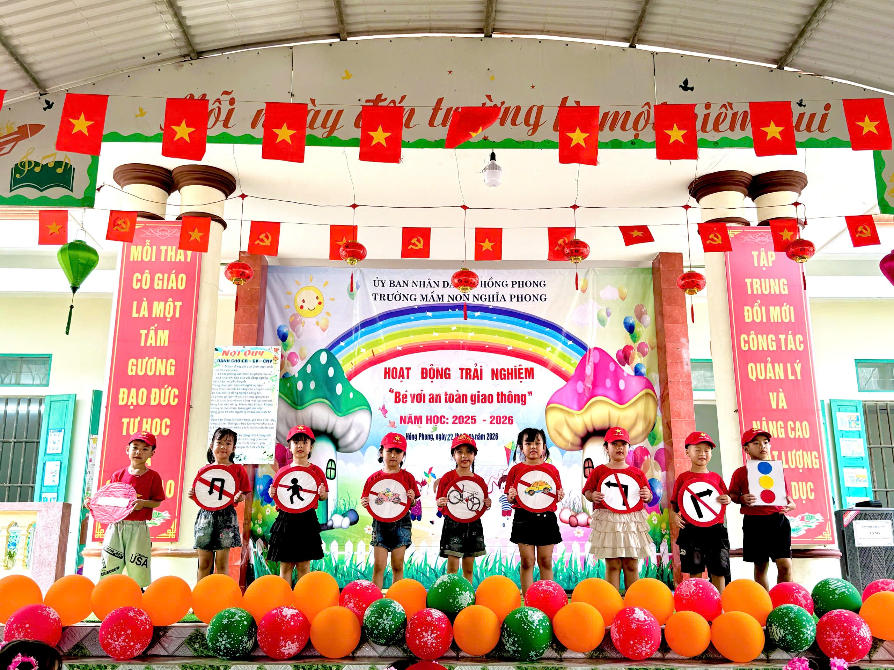
Trẻ làm quen một số loại biển báo giao thông
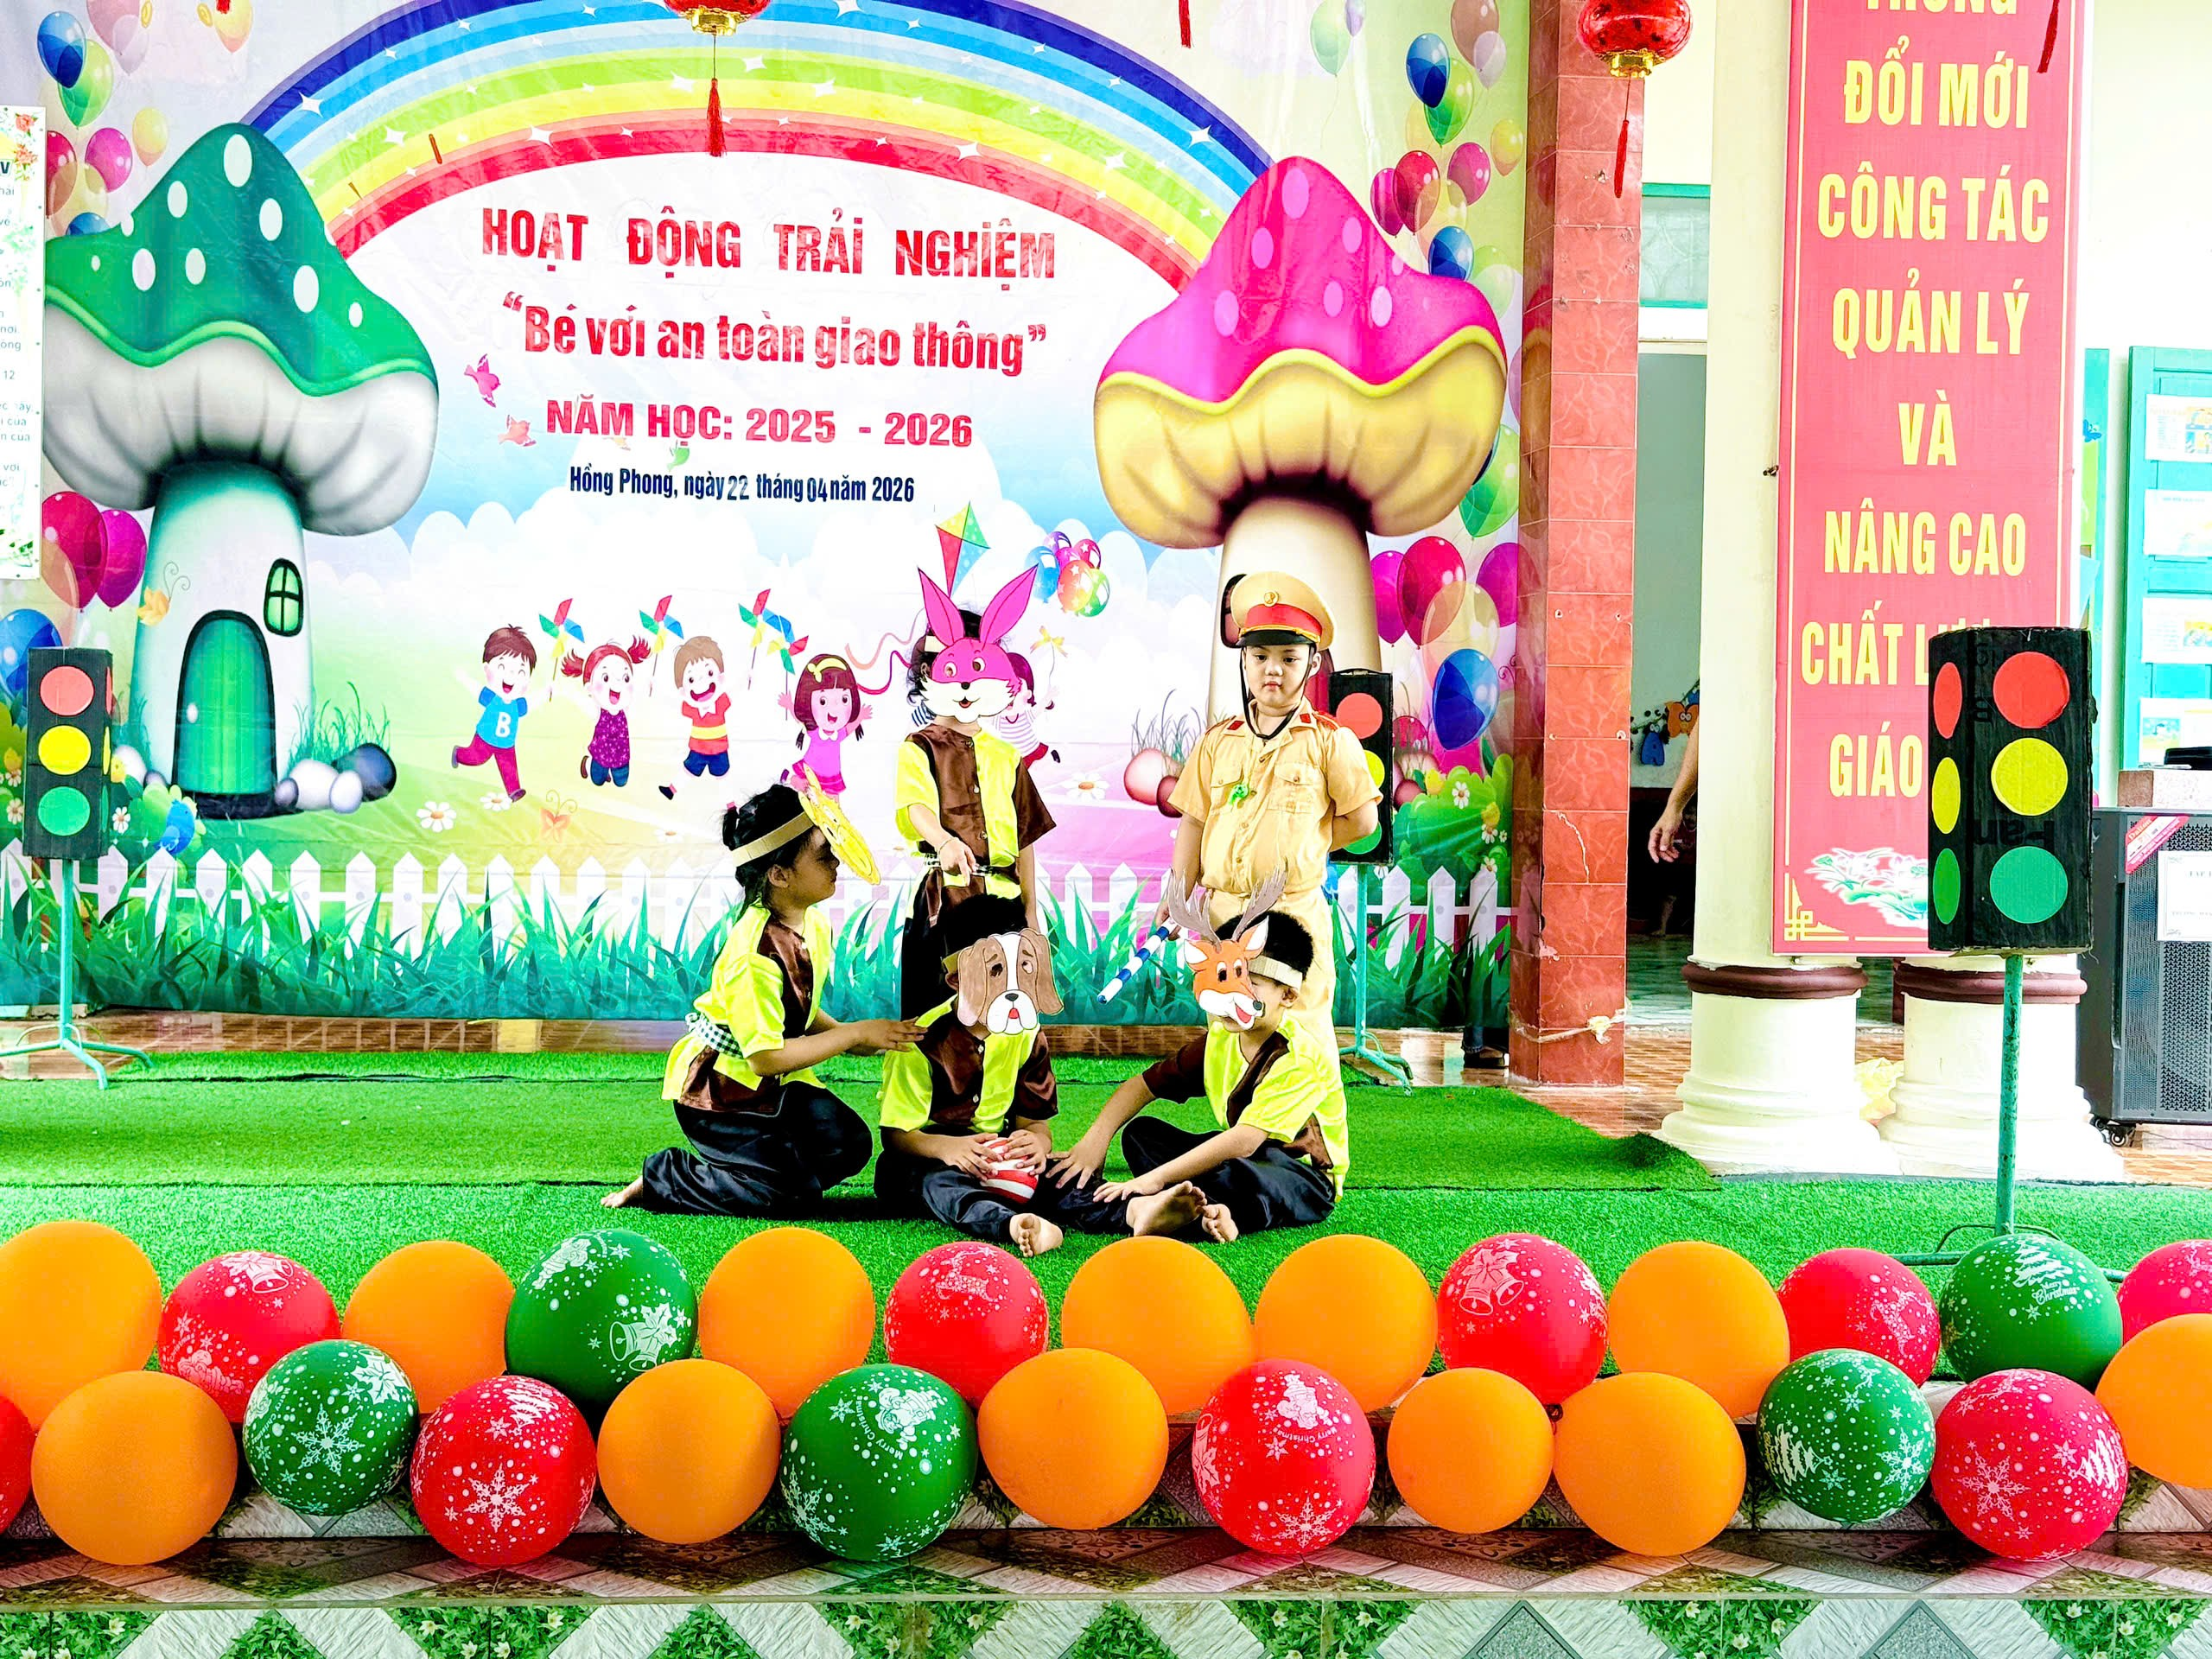
Trẻ chơi đóng kịch về giáo dục an toàn giao thông
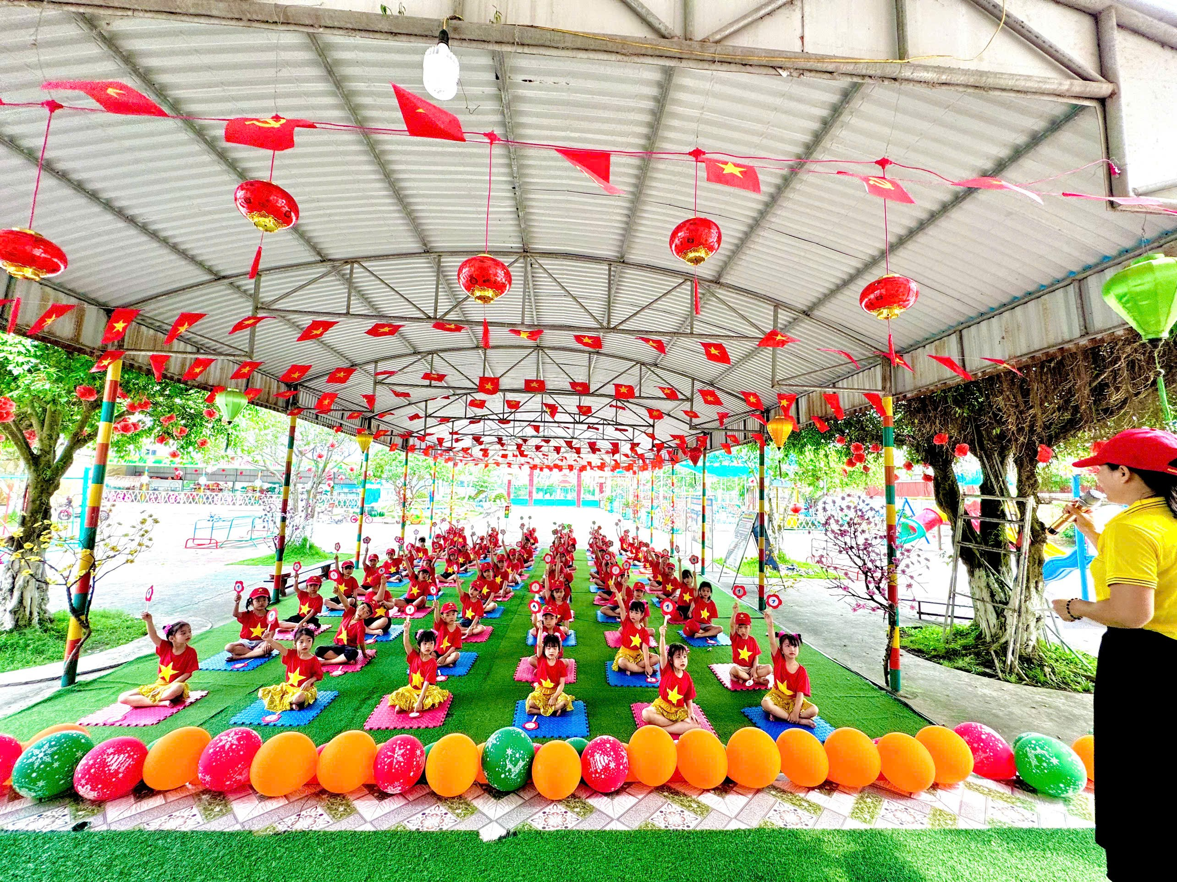
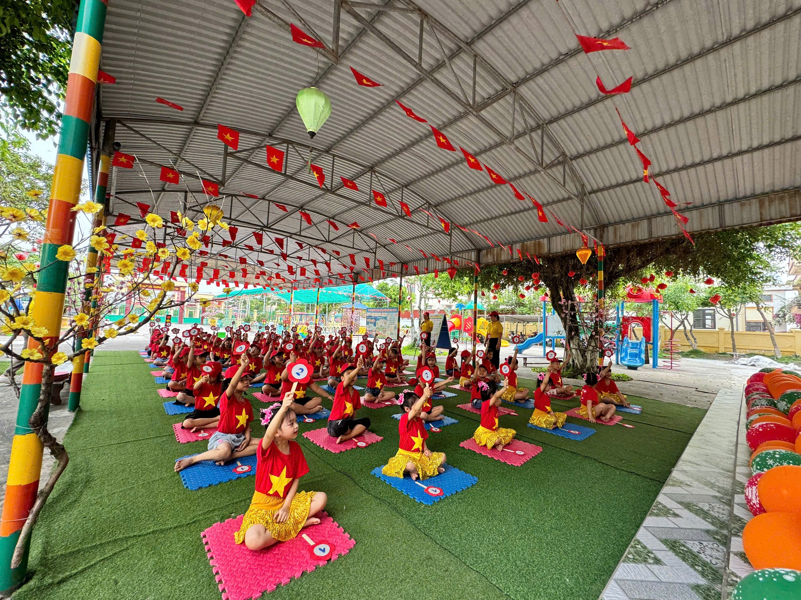
Trẻ tham gia sân chơi: Rung chuông vàng về an toàn giao thông

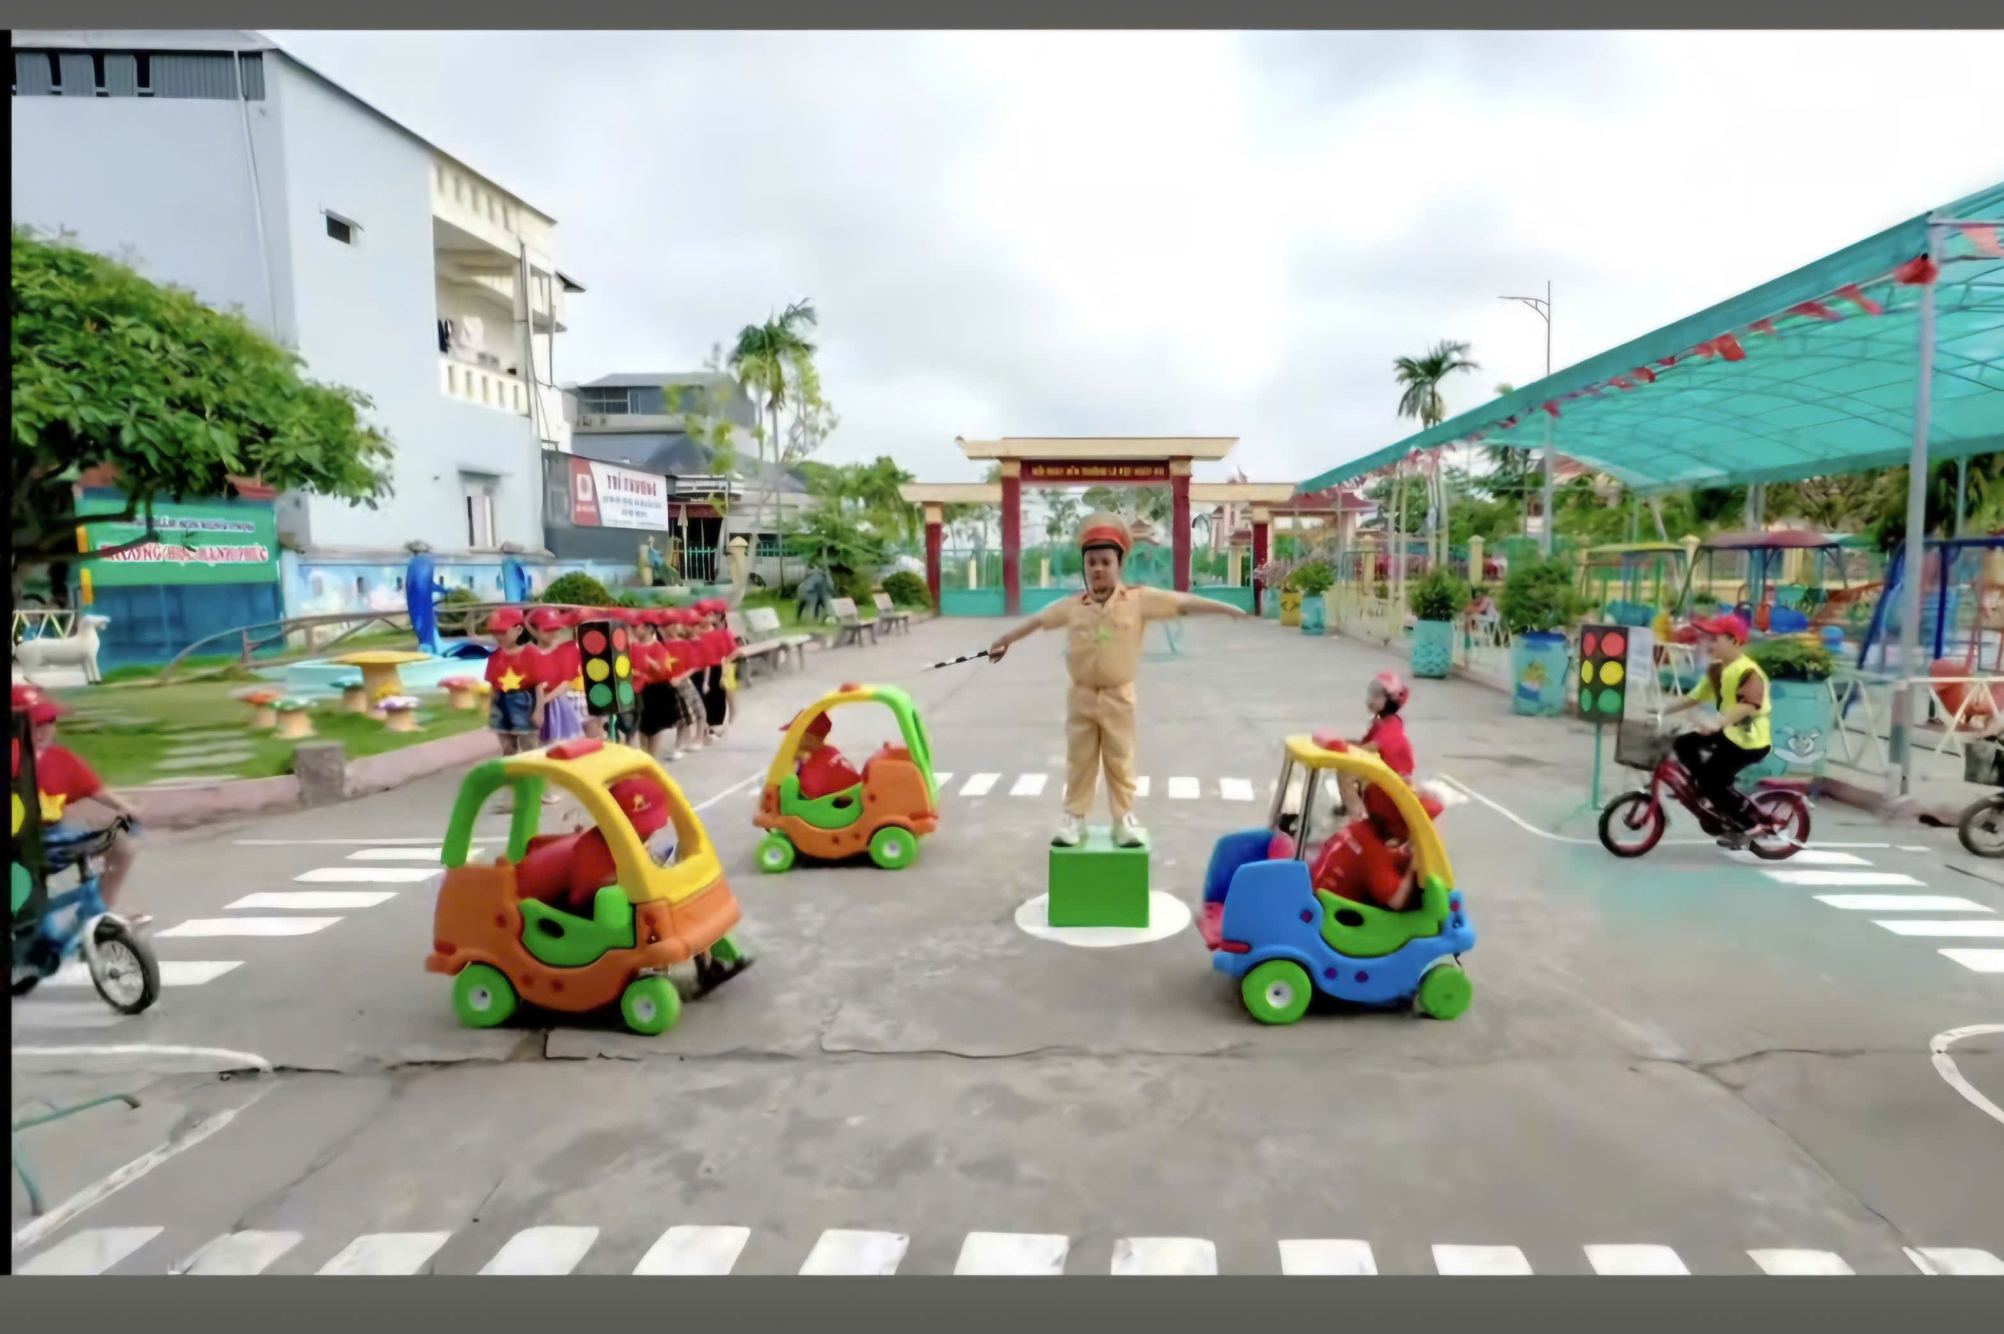
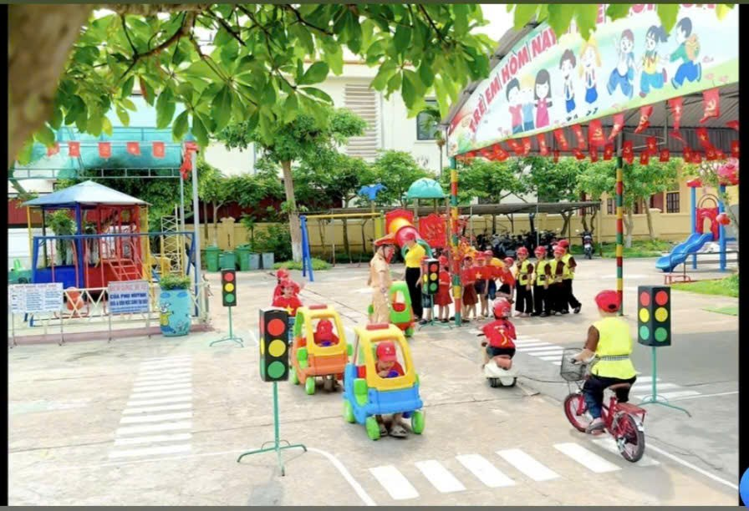

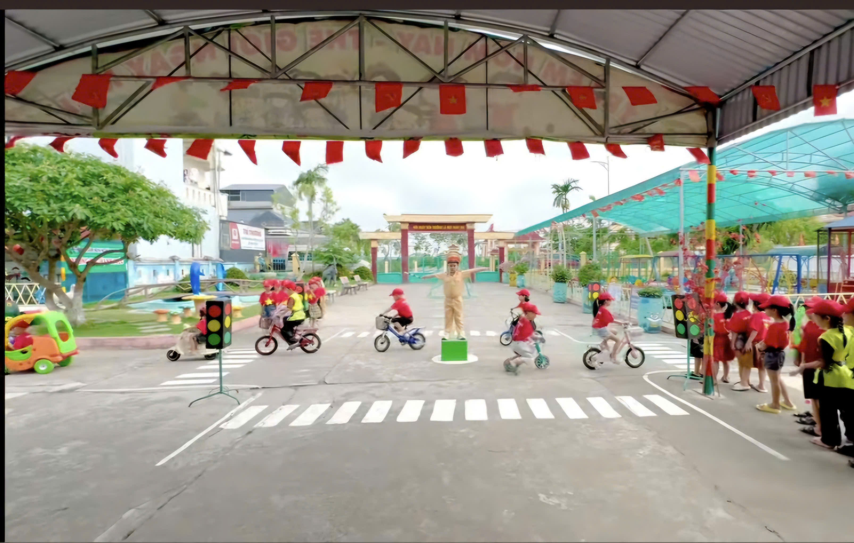

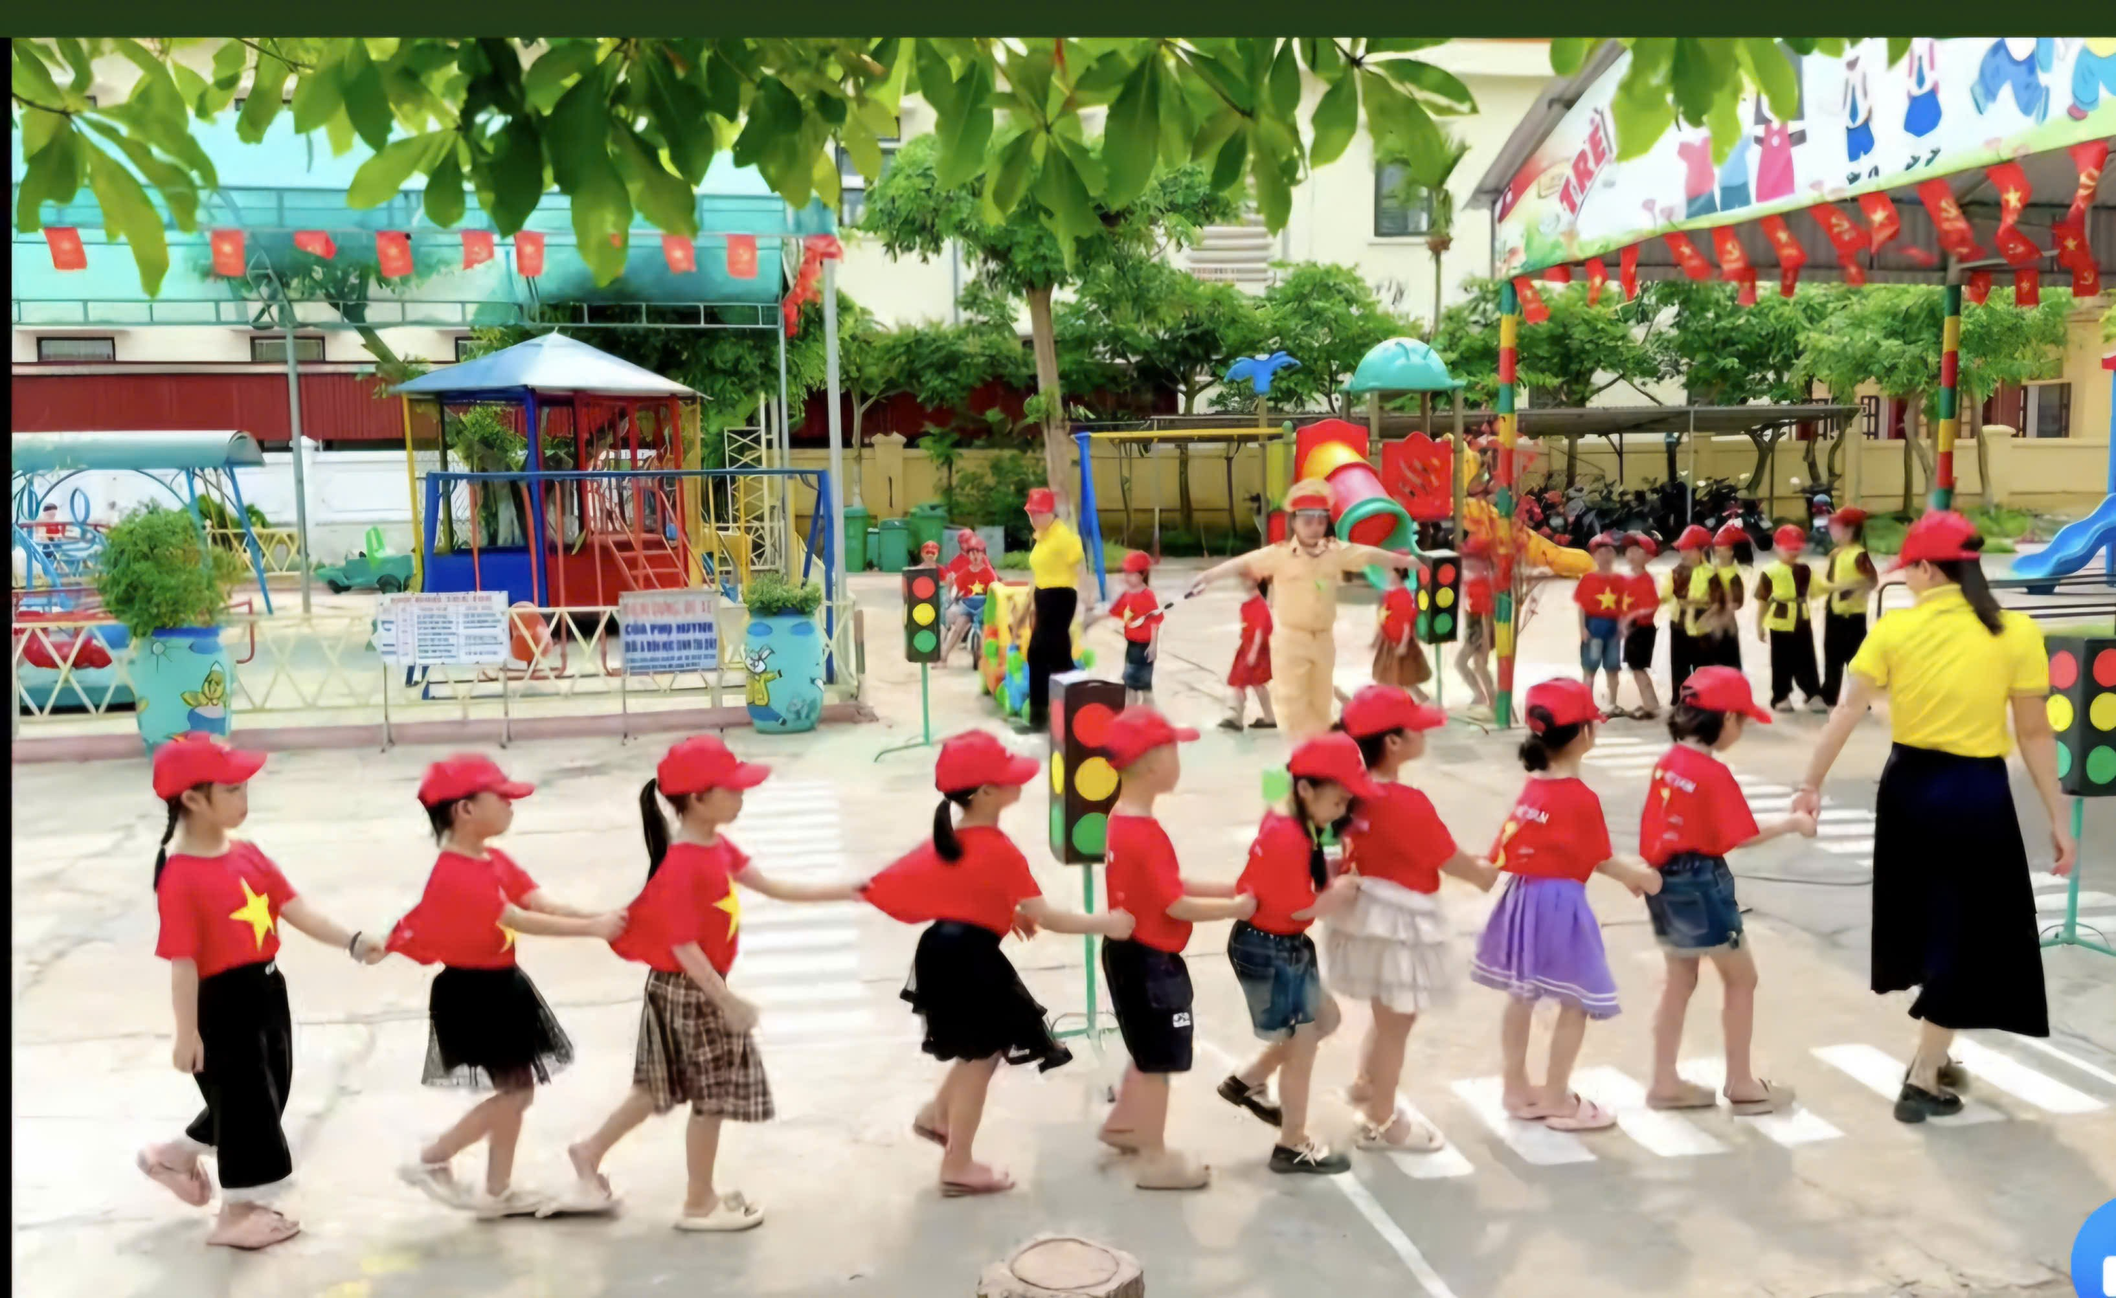
Trẻ thực hành mô hình sa bàn giao thông trên sân trường.

